Kingston Math League (KML)

Ligue de mathématiques de Kingston (LMK)

Tournoi de l’intermédiaire – Exemples de questions

1. Si pour des entiers positifs *x* et *y*, alors . Quelle est la valeur de ?
2. Si une poche de semence couvre exactement 90 mètres carrés et que chaque mètre carré produit 60 livres d’avoine, combien de livres d’avoine produira-t-on si on sème 3 poches de semence?
3. Le rectangle ci-dessous est divisé en 10 sections congruentes, dont 3 sont blanches. Quel pourcentage du rectangle est gris?

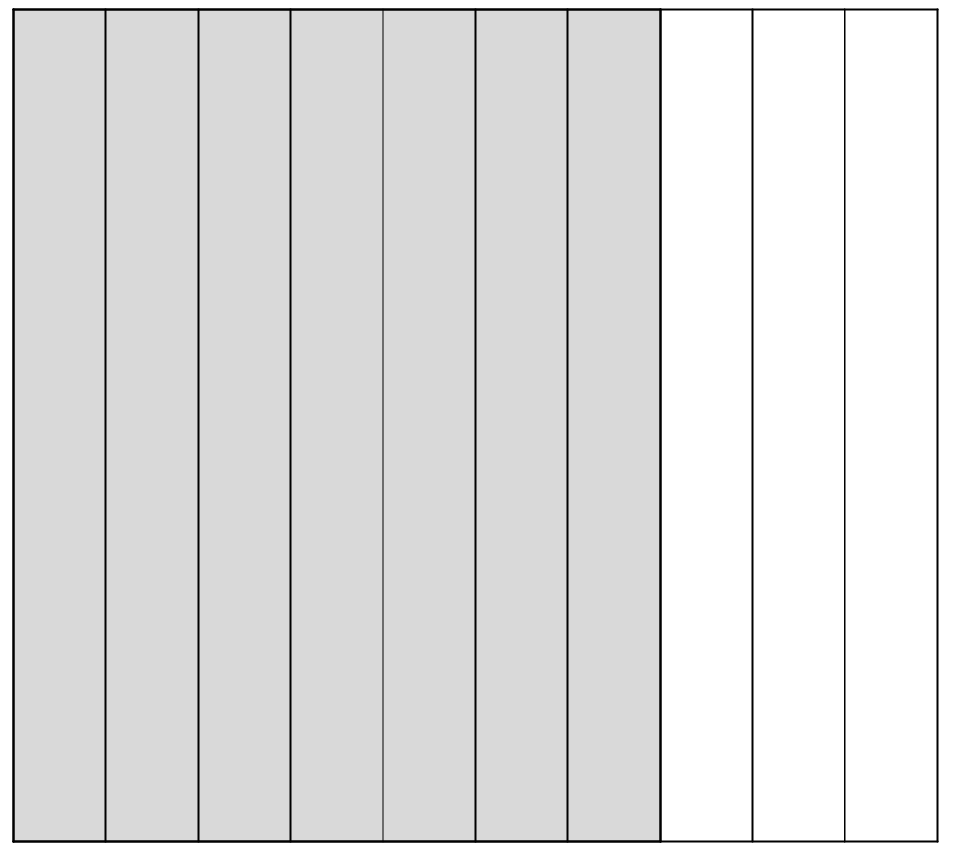

1. De combien de façons peut-on placer les entiers de 1 à 6 dans la grille 2 par 3 ci-dessous de sorte que les nombres dans chaque rangée et dans chaque colonne soient en ordre croissant?

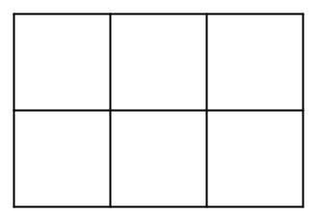

1. En commençant par le B en haut et en allant toujours à une des deux lettres les plus proches dans la rangée suivante, combien de différents chemins peut-on prendre pour épeler le mot BRAVO?

B

R R

A A A

V V V V

O O O O O

1. Si trois marmottes pouvaient empiler 600 livres de bois en 5 jours, combien de livres de bois une marmotte pourrait-elle empiler en un jour?
2. Là où vit Richard, il y a une taxe de vente de 4.75%. Donc, une commode au prix de 96$ coûte 100.56 $ avec la taxe. Là où habite Olivia, un item de 96$ coûte 102$ avec la taxe. Quel est le pourcentage de la taxe de vente là où habite Olivia? Exprime ta réponse en pourcentage au centième près.
3. Quelle est la valeur de l’expression ayant la plus grande valeur parmi les expressions suivantes?



1. Un bijoutier peut plier un bout de fil métallique pour faire un cercle d’une aire de 615.44 . S’il prend le même bout de fil métallique pour former un carré, quelle est l’aire maximale du carré? Exprime ta réponse à l’unité près.
2. Si  et , quelle est la valeur de ?
3. Cinq enfants ont dîné. Chris a mangé plus que Max. Brandon a mangé moins que Kayla. Kayla a mangé moins que Max, mais plus que Tanya. Quel enfant a mangé la deuxième plus grande quantité?
4. Une tige de 51 cm est construite avec des tiges de 5 cm et de 2 cm. Pour la construire, on doit d’abord utiliser uniquement des tiges de 5 cm et ensuite uniquement des tiges de 2 cm. Combien de façons y a-t-il de construire la tige de 51 cm?
5. Trois citrouilles sont pesées deux à la fois de toutes les façons possibles. Les poids des paires de citrouilles sont de 12 kg, 13kg et 15kg. Combien pèse la citrouille la plus légère?
6. Un palindrome est un entier positif qui a la même valeur lorsqu’on le lit de gauche à droite et de droite à gauche. Par exemple, 545 et 1331 sont des palindromes. Quelle est la différence entre le plus petit palindrome à trois chiffres et le plus grand palindrome à trois chiffres?